**BAB 2**

# DESKRIPSI PERANCANGAN PERANGKAT LUNAK

**Donasi Online**

**WeCan**

## Dipersiapkan oleh:

Laurentius Yudhistira (1301180303)

Maiza Radhiya (1301180411)

Abigael Mark Stevan (1301180134)

Irfan Ghinafsi (1301180434)

Program Studi Informatika Fakultas Informatika

Jl. Telekomunikasi 1, Dayeuhkolot Bandung

|  |  |  |  |  |
| --- | --- | --- | --- | --- |
|  | **Prodi S1- Informatika Universitas Telkom** | **Nomor Dokumen** | | **Halaman** |
| **DPPL BAB 2** | | *<#>/<jml #* |
| **Revisi** | *<nomor revisi>* |

1. **Deskripsi Perancangan Global**

### Deskripsi Arsitektural

Perangkat lunak yang digunakan pada sisi server adalah:

* OS : Mircrosoft Windows 7/8/10 (diajurkan Windows 10)
* DBMS : MySQL

Perangkat lunak yang digunakan pada sisi client untuk WeCan adalah:

* OS : Microsoft Windows 7/8/10 (dianjurkan Windows 10)
* Web Browser berbasis grafis/teks:

Microsoft Edge, Opera, Mozilla Firefox, Google Chrome, Internet Explorer 9 dan Safari

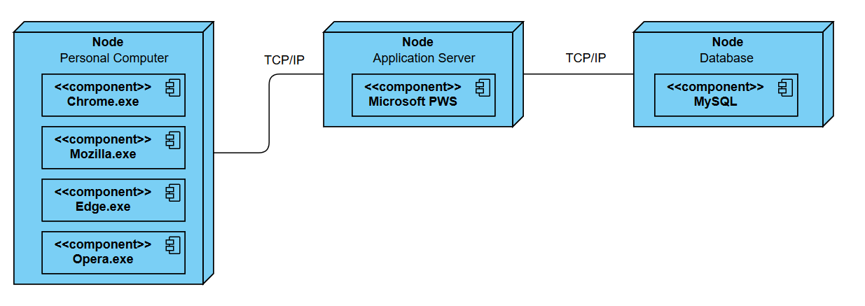

### Deskripsi Komponen

|  |  |  |
| --- | --- | --- |
| **No** | **Nama Komponen** | **Keterangan** |
|  | Halaman Utama | Halaman Utama website WeCan |
|  | Login | Digunakan untuk donatur yang sudah memiliki akun |
|  | Registrasi | Digunakan untuk donator yang belum memiliki akun |
|  | Cari Event | Digunakan Untuk mencari Event Donasi |
|  | Input Donasi | Digunakan Untuk menginputkan data uang yang ingin didonasikan |
|  | Batal Donasi | Digunakan jika ingin membatalkan suatu donasi |
|  | Transaksi | Digunakan jika sudah melakukan Input Donasi |
|  | Update Data Transaksi | Digunakan jika melakukan transaksi dan untuk mengetahui sudah melakukan transaksi |
|  | View Riwayat Donasi | Digunakan untuk melihat data donasi jika melakukan transaksi |
|  | Update Data Donasi | Digunakan untuk mengetahui data donasi yang diberikan |

